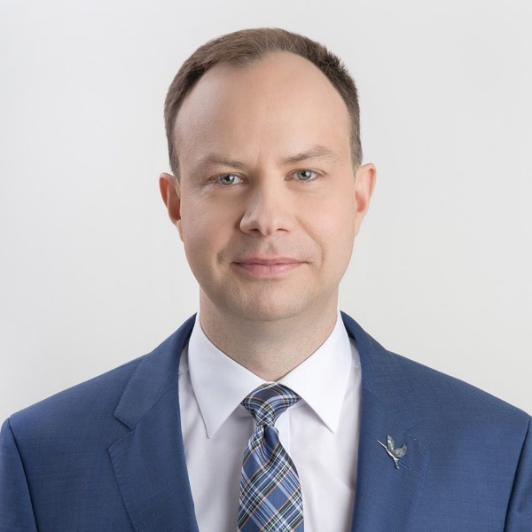
SUSITIKIMAS
SU LR SEIMO NARIU PROF.
AURELIJUMI VERYGA

Š.M. RUGSĖJO 4 DIENĄ, NUO 16 VAL. IKI 17 VAL. PANEMUNĖS SENIŪNIJOJE (PERLOJOS G. 30) 5 KAB. VYKS GYVENTOJŲ SUSITIKIMAS SU PROF. AURELIJUMI VERYGA.

BŪTINA IŠANKSTINĖ REGISTRACIJA:
TEL. 861205927

